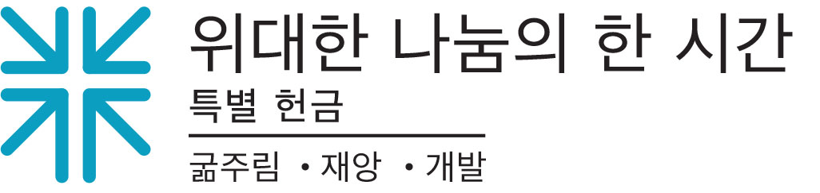

우리 모두 한 교회이기에
COVID 기간에 우리의 삶은 많은 도전에 직면해 왔습니다. 이것은 너무 절제된 표현일 것입니다. 좀더 구체적으로 짚어볼까요? 때로는 우리 모두는 단절되고 고립되었다고 느꼈습니다. 가족을 그리워했고, 친구들을 그리워했습니다. 외로웠습니다. 갖고 있는 음식들로 얼마나 버틸 수 있을지 걱정했습니다. 미래가 어떻게 될지 확신할 수 없었습니다. 고립감이나 불안감을 느끼는 것만으로도 이렇게 힘든데, 코로나 유행 이전에도 이미 모든 것이 부족했고 매순간 투쟁해야 하는 장소에서 산다는 것은 어떠했을까요? 상상해보세요. 하루 하루 근근히 음식을 구해서 살아야 하는 곳. 필수적인 의료혜택을 받는 것은 쉽지 않고, 깨끗한 물을 얻기 위해 매일 투쟁해야 하는 곳. 인종 문제에 있어 정의를 찾을 수 없고, 노골적인 폭력과 압제가 만연한 곳에서 사는 것을 말입니다.
그러나 이러한 상황에서도, 한 가지 변하지 않는 진리가 있습니다: 우리가 어디있든지 우리 모두는 한 교회라는 것입니다. 이러한 교회는 정의, 공의, 그리고 삶의 평화를 위해 애쓰는 사람들과 함께 합니다.
음식이 생명이기에 ... 위대한 나눔의 실천 특별 헌금은 오웨이 아쿠(Owe Aku)라는 기관과 협력해 사우스다코타 주의 파인 리지 원주민 보호 구역의 사람들을 돕고 있습니다.— 이 기관은 비영리 풀뿌리 조직으로, 조상의 지혜를 다시 찾고 라카타 역사와 문화를 가르치면서 미 원주민이 주도적으로 음식 공급, 영양, 건강, 복지를 도모하도록 지원합니다. 파인 리지 원주민 보호구역은 식품을 구하기 매우 어려운 지역입니다. 이 곳은 미국 내에서 최저 소득을 기록하고 있는 카운티에 위치하고 있습니다. 코로나 바이러스 유행으로 인해 식품을 안정적으로 확보하는 일이 다급해졌습니다.
물이 생명이기에 ... 위대한 나눔의 실천 특별헌금은 볼리비아 외딴 지역인 카피렌디타의 사람들을 도와 공동체의 심각한 물 부족 문제를 해결할 수 있는 시설을 만듭니다. 그리고 이를 통해 희망적인 미래를 건설합니다. 이들의 목표는 500 미터의 파이프를 연결해, 필요한 사람에게 안전한 우물물을 공급하는 것입니다. 위대한 나눔의 실천 특별헌금은 빗물을 모아 저장하는 플라스틱 용기를 배포하는 것도 지원합니다.
성폭력 생존자가 모두를 위한 정의를 실현하는 데 있어 중요한 열쇠가 될 수 있기에... 위대한 나눔의 실천 특별헌금은 '흑인여성의 청사진'이 사회정의의 문제에 대해 조치를 취하고, 성적학대나 기타 학대를 겪은 여성들에게 교육 자료를 전달하고 이들을 돕는 중요한 사명을 하도록 돕습니다. 흑인 공동체가 인종 문제와 관련하여 정의를 실현하려 애쓰는 가운데, '흑인 여성의 청사진'은 특별히 흑인 여성 및 소녀가 맞서는 힘든 상황을 해결하기 위해 노력합니다. 이들은 단지 정신적 외상 만을 치유하려 하지 않습니다. 온전한 삶을 살도록 음식과 주거지도 지원하고 있습니다.
위대한 나눔의 실천 특별 헌금과 같은 미국장로교의 특별 헌금들은 전체 교회가 마태복음 25장 사역을 구현하는 방법 중 하나입니다. 성령 충만한 이야기와 선물은 우리가 가진 것 없는 이들과 손을 잡고 그들을 섬기게 해줍니다. 우리의 헌금은 나그네를 맞아들일 뿐 아니라, 배고프고, 집이 없고, 목마르고, 아프고, 헐벗었으며, 갇힌 자를 직접 지원합니다. 위대한 나눔의 실천 특별헌금은 우리 장로교인들이 선교와 사역을 통해 어려움에 처한 이들과 함께할 수 있는 가장 광범위한 방법입니다.
우리 모두는 한 교회이기에 ... 우리는 교회의 사명, 즉 교회의 존재 의미를 실현하기 위해 위대한 나눔의 실천 특별헌금을 드립니다. 기쁜 마음으로 헌금해 주십시오. 이사야 선지자가 선포한 것처럼, 우리 교단이 "무너진 데를 보수하는 자"가 되게 해주세요. 항상 말씀드리지만, 우리가 하는 것이 비록 작지만, 이것이 모이면 참 많아집니다.

기도합시다~
생명의 하나님, 우리와 함께 하소서. 우리가 만나는 모든 이들의 삶에서 당신을 보게 하소서. 어려움에 처한 모든 이들에게 친절과 친밀함으로 우리를 내어주게 하소서. 아멘.

